5.2 Протокол STP

Понятие «петля» в коммутационной сети
Петля коммутации (Switching Loop) — состояние в сети, когда фреймы бесконечно пересылаются между коммутаторами, подключёнными к одному сегменту сети. Фрейм — это набор данных на втором уровне модели OSI, они работают на коммутаторах.
Петля появляется таким образом:
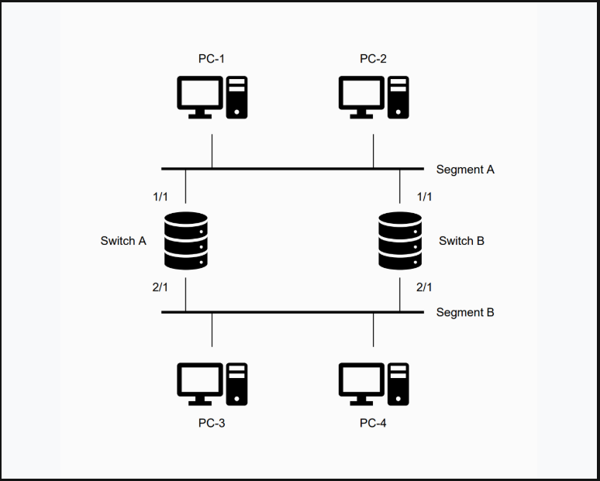
- Компьютер 1 отправляет данные компьютеру 4.
- При пересылке трафика данные опускаются на второй уровень модели OSI. То есть становятся фреймом.
- Коммутатор 1 — ближайший к PC-1. Значит, он первый получает фрейм и заносит в таблицу коммутации (ARP-таблицу) адрес компьютера PC-1 с исходящим портом, например 1/1.;
- Так как коммутатор А (порт подключения) не знает местоположение получателя фрейма, он рассылает фрейм через все активные порты, кроме того, откуда был получен фрейм (то есть выполняет сканирование ARP-таблиц соседей).
- Коммутатор В получает фрейм от компьютера PC-1 и производит аналогичные манипуляции.
- Компьютер PC-4 получает две копии фрейма: один от коммутатора А, другой — от В.
- Одновременно с этим коммутатор B получает копию фрейма от коммутатора А через сегмент B. Коммутатор В воспринимает полученную копию как новый фрейм, и он производит стандартный процесс коммутации фрейма:
  - Так как MAC-адрес источника идентичен предыдущему фрейму из сегмента А, он удаляет из своей таблицы коммутации запись для компьютера PC-1 с портом 1/1 и добавляет для него новую запись с портом 2/1.
  - Рассылает фрейм через все активные порты, кроме того, откуда был получен фрейм(2/1).
- Аналогичная ситуация происходит в коммутаторе А, когда он получает копию фрейма от коммутатора В.
Таким образом происходит бесконечное циркулирование фрейма между сегментами сети.
Проблема, которая может возникнуть в этом процессе, — широковещательный шторм в состоянии петли, который появляется, когда компьютер PC-1 отправляет фрейм с широковещательным адресом назначения. В такой ситуации на все компьютеры сети бесконечно рассылаются копии фрейма. Как следствие, сеть переполняется служебным трафиком, а ценные пакеты данных не передаются. Критерий хорошей сети — не более 30% широковещательного трафика.
О том, как справиться с петлёй коммутации, вы узнаете далее.

STP
STP (Spanning Tree Protocol), или протокол остовного дерева — это протокол канального уровня. Его основная задача — устранять петли в топологии произвольной сети Ethernet с одним или более сетевыми мостами, связанными избыточными соединениями. STP решает эту задачу, автоматически блокируя соединения, которые избыточны для полной связности коммутаторов в данный момент.
Так как протокол работает с графами, метод обхода графа похож на алгоритм Дейкстры. Процесс уничтожения петель происходит следующим образом:
- Выбирается один корневой мост (Root Bridge) — это основной коммутатор, который находится на вершине дерева связей.
  - Bridge ID = Bridge Priority + MAC-адрес.
  - Bridge Priority = vlan xxx + 4096xN.
    - N-множитель назначается администратором сети (4096х8=32768 — значение по умолчанию).
- Каждый коммутатор просчитывает кратчайший путь к корневому, чтобы понять стоимость пути(Cost). Соответствующий порт называется корневым портом (Root Port). У любого некорневого коммутатора может быть только один корневой порт.
- Для каждого сегмента сети, к которому присоединено более одного моста (или несколько портов одного моста), просчитывается кратчайший путь к корневому мосту (порту). Мост, через который проходит этот путь, становится назначенным для этой сети (Designated Bridge), а соответствующий порт — назначенным портом (Designated Port). Другими словами, Designated Port — это порт c кратчайшим расстоянием между назначенным и корневым коммутаторами.
- Во всех сегментах, с которыми соединены более одного порта моста, все мосты блокируют все порты, кроме корневых и назначенных. В результате получается древовидная структура (математический граф) с вершиной в виде корневого коммутатора.
Рассмотрим этот процесс на схеме.
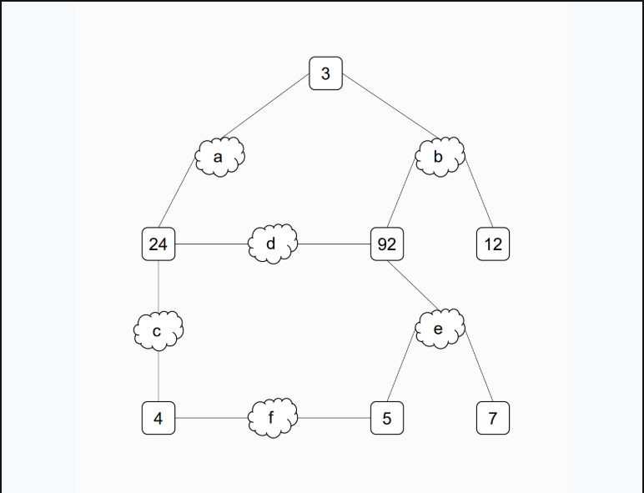
- Пример сети:
  - пронумерованные квадраты — мосты;
  - облака — сетевые сегменты.
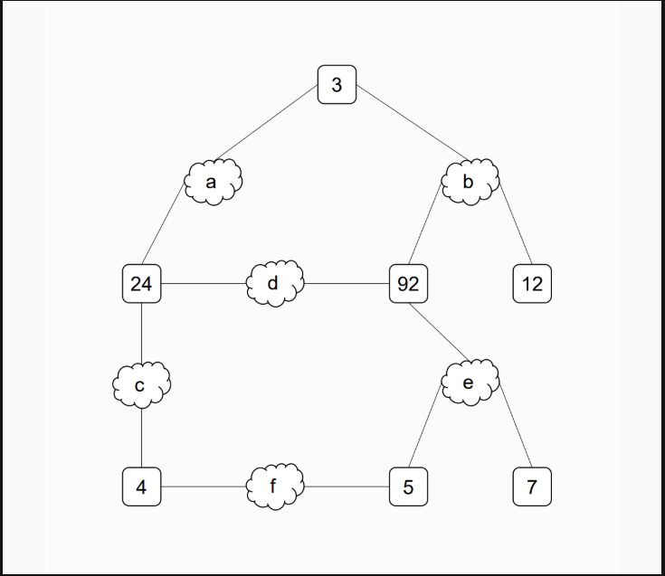
- Наименьший ID равен трём. Следовательно, мост 3 становится корневым (RB).
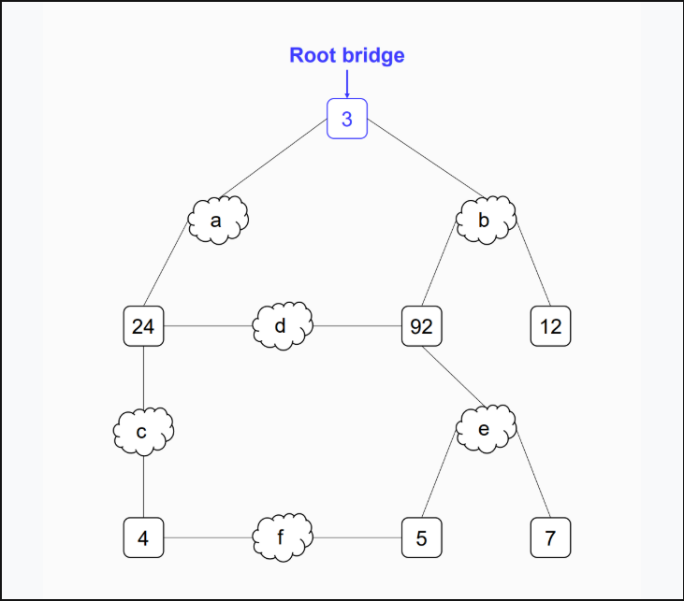
- Предположим, что вес каждого ребра равен единице. Кратчайший путь от моста 4 к корневому мосту проходит через сегмент сети c. Поэтому корневым портом (RP) для моста 4 будет порт, ведущий к сети c.
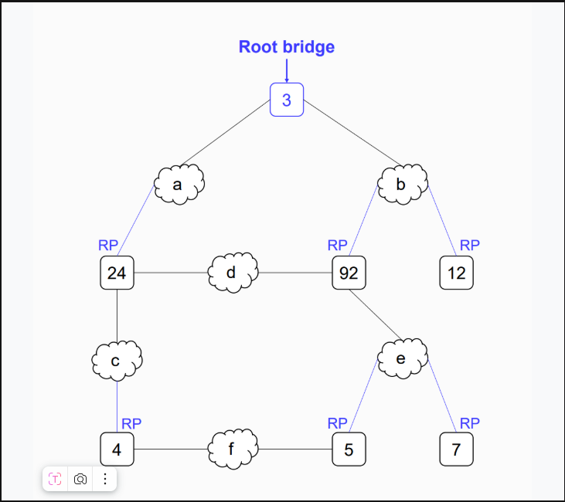
- Кратчайший путь к корню из сегмента e проходит через мост 92. Поэтому назначенным портом (DP) для сегмента e будет порт, соединяющий мост 92 с сегментом e.
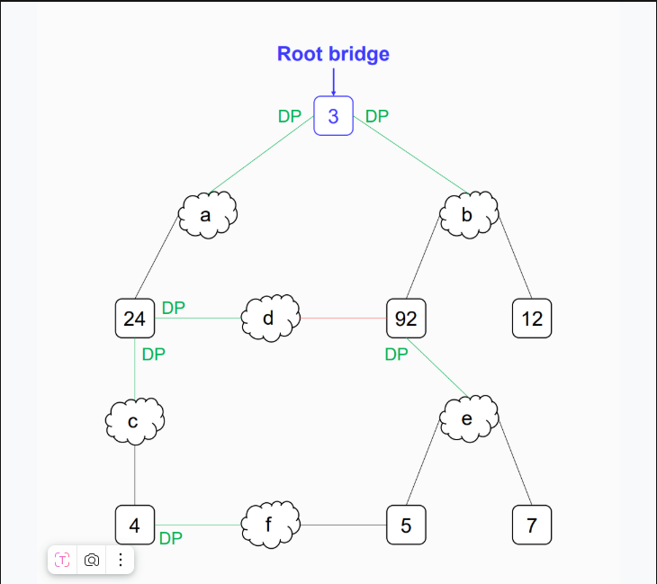
- На этой диаграмме порты получили своё состояние с помощью STP. Активные порты, не имеющие состояния, переводятся в состояние заблокированных (BP).
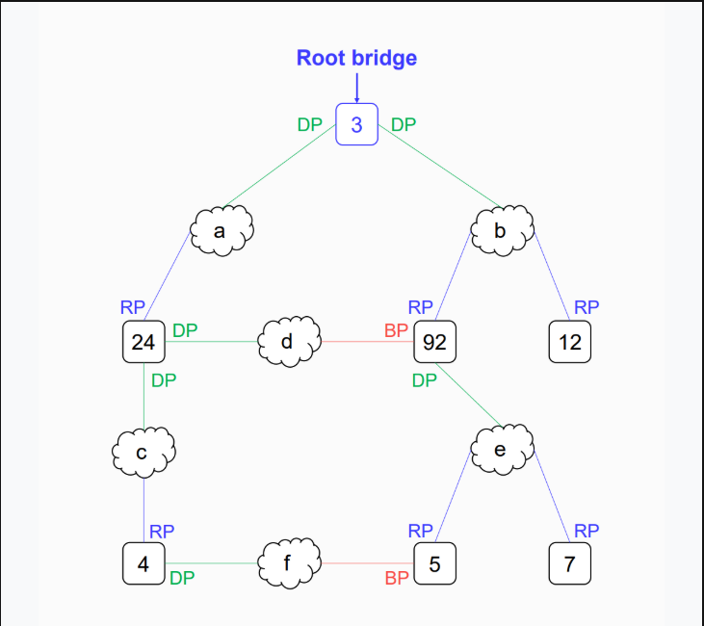
- После ошибки подключения алгоритм Spanning Tree перестраивает дерево.
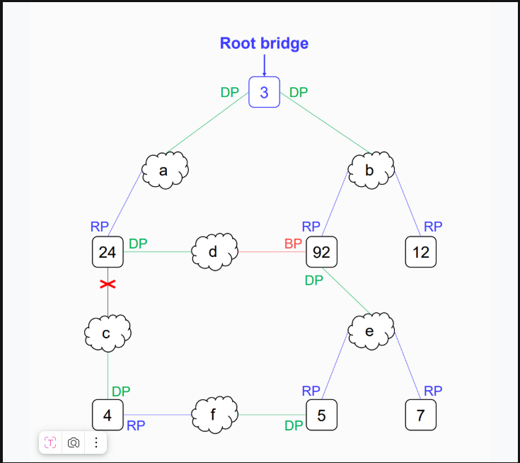
Скорость передачи и стоимость пути:
Скорость передачи | Стоимость (802.1D-1998) | Стоимость (802.1W-2001)
4 Мбит/с | 250 | 5 000 000
10 Мбит/с | 100 | 2 000 000
16 Мбит/с | 62 | 1 250 000
100 Мбит/с | 19 | 200 000
1 Гбит/с | 4 | 20 000
2 Гбит/c | 3 | 10 000
10 Гбит/с | 2 | 2 000
Из таблицы выше можно сделать вывод: чем выше скорость соединения, тем меньше стоимость пути.
Помимо обычного STP, есть RSTP (Rapid STP), или быстрый протокол основного дерева, — версия протокола STP c ускоренной реконфигурацией дерева, которая используется для исключения петель (дублирующих маршрутов) в соединениях коммутаторов Ethernet с дублирующими линиями.
Сейчас все коммутаторы по умолчанию используют STP. По формуле Bridge Priority = vlan xxx + 4096xN видно, что STP работает на конкретном VLAN (у каждого из них свой номер), так как VLAN — протокол канального уровня. По умолчанию все порты интерфейса работают на VLAN 1.
Протокол STP можно выключить, но мы не рекомендуем это делать, так как есть риск загрузить сеть. Тем не менее добавим, что команда для выключения STP на конкретном VLAN выглядит так: no spanning-tree vlan 1.
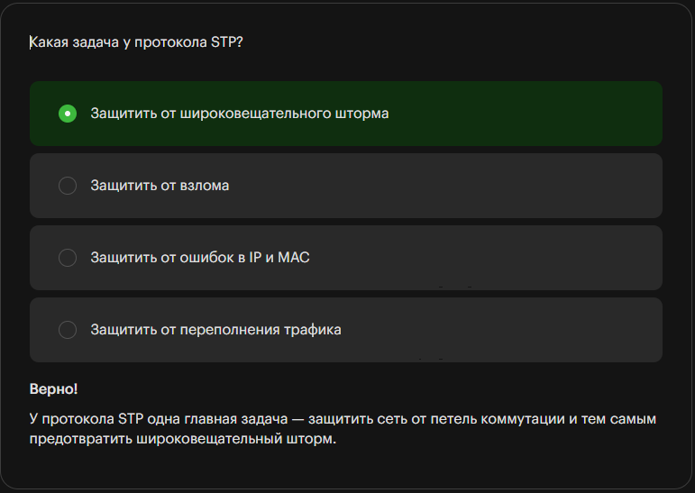

Выводы
В этом материале вы узнали, что STP — технология защиты от петель и её нужно всегда включать при работе с сетью. Хотя многие вендоры включают эту технологию по умолчанию, лучше проверять дополнительно её наличие.
В следующий раз вы разберёте основы криптологии и узнаете, почему нельзя обеспечить безопасность сети без криптографии.

